2018年3月9日 星期五 晴 7～16℃

益阳大通湖200MWp渔光互补发电项目

二期100MWp渔光互补发电项目情况说明：

一：施工情况

* 62区支架安装9人；组件安装8人；
* 29区立柱焊接2人，支架安装11人；
* 33区箱变基础支模、底梁绑筋6人；
* 34区抱箍安装4人；
* 34区立柱焊接3人；
* 45区组件1\*4mm2电缆串线4人；
* 43区塘内铺设施工机械通道，起重机1台，工人6人；
* 43区桩基顶定位4人；
* 41区支架安装6人。

二期现场共63人施工

照片如下：

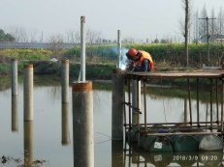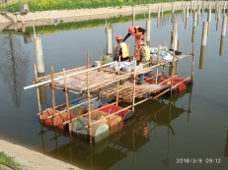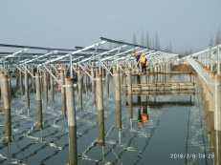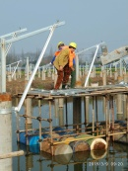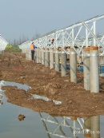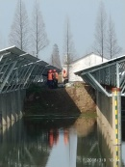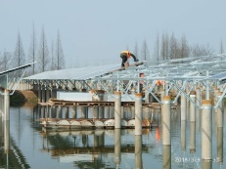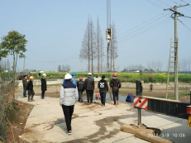

现场人员：张海龙、苏振峰、仵升靓。